Отчет по лабораторной работе №10

Простейший вариант

Михальский Кирилл Алексеевич

Содержание

Список иллюстраций

Список таблиц

# 1 Цель работы

Приобрести навыки по работе с файлами в nasm.

# 2 Задание

1. Создание файлов через программу nasm
2. Изменение прав на просмотр, редактирование и запуск файлов
3. Выполнение самостоятельной работы

# 3 Теоретическое введение

В OC GNU/Linux присутствует защита разных групп пользователей от других пользователей и от больших возможностей самой ОС. Ограничение доступа к разным операциям над файлами помогает сохранять стабильность системы и позволяет нескольким пользователем работать в одной ОС.

# 4 Выполнение лабораторной работы

1. Создал каталог и файлы.

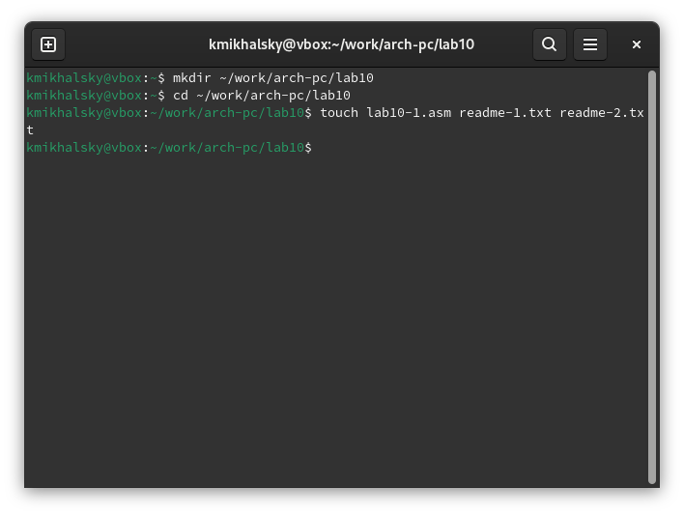

Рис. 1: Создание

1. Ввел текст из листинга 10.1 и проверил работу программы.

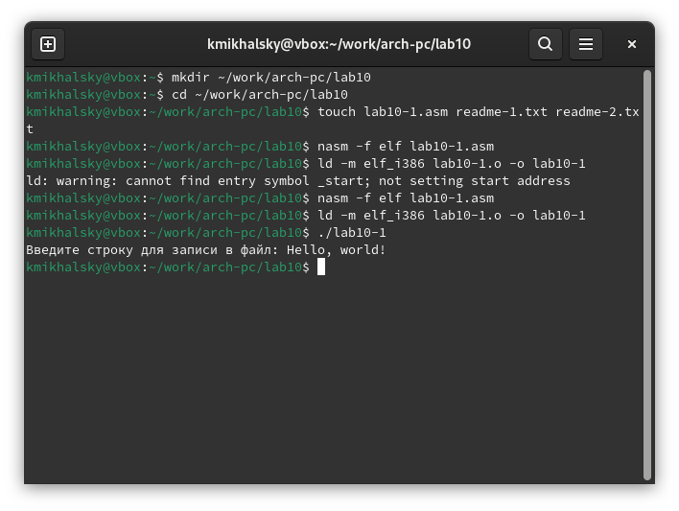

Рис. 2: Проверка

1. Изменил доступ к файлу lab10-1. Из-за того, что доступ к выполнению исполняемого файла отсутствует, система выдает ошибку доступа.

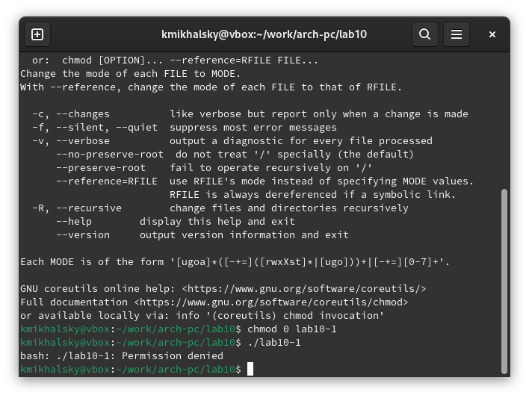

Рис. 3: Ошибка

1. Изменил доступ к файлу с кодом программы я никак не меняю доступ на исполнение исполняемого файла.

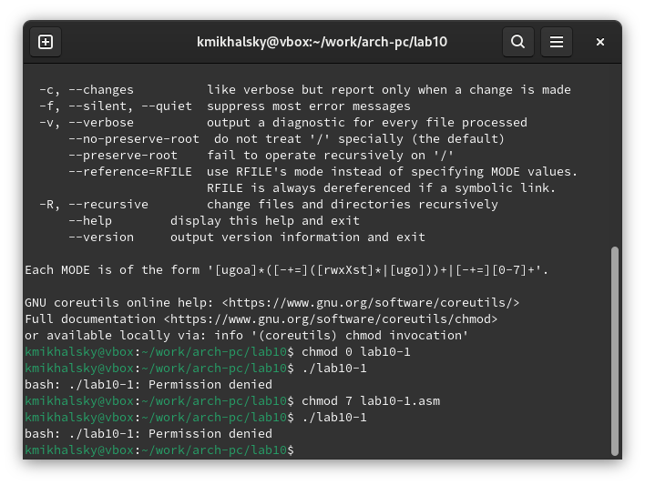

Рис. 4: Ошибка

1. Изменил доступ с помощью команды chmod. Проверил правильность выполненных действий.

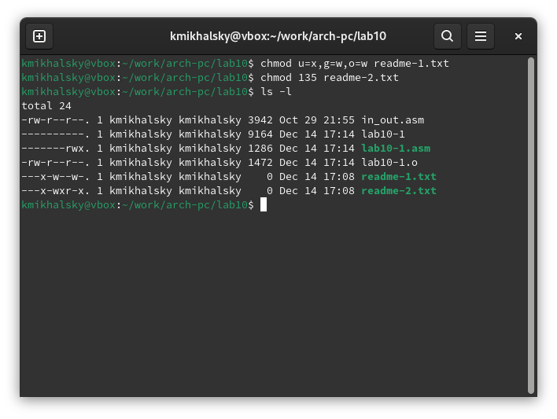

Рис. 5: Проверка

# 5 Задания для самостоятельной работы

1. Написал текст программы, запустил и проверил правильность выполненных действий.

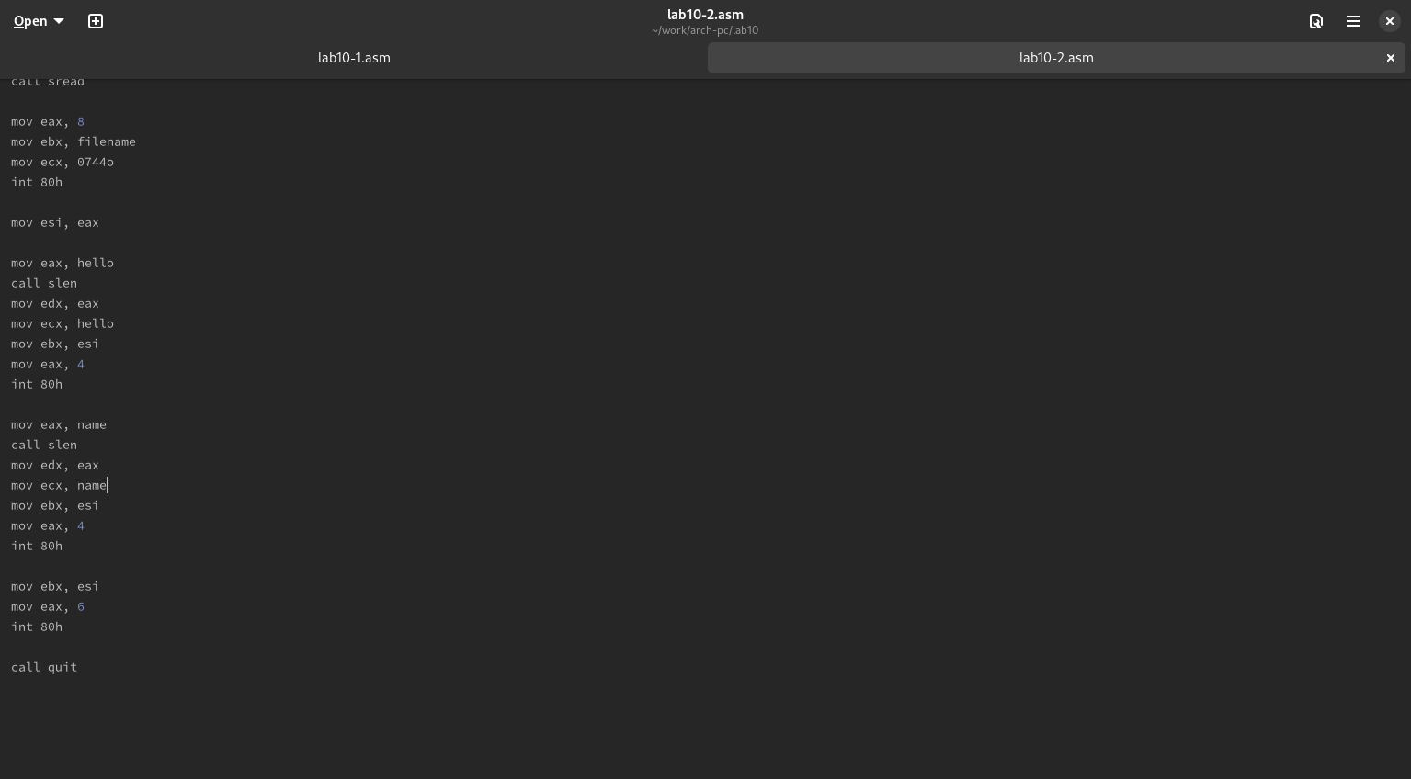

Рис. 6: Текст программы

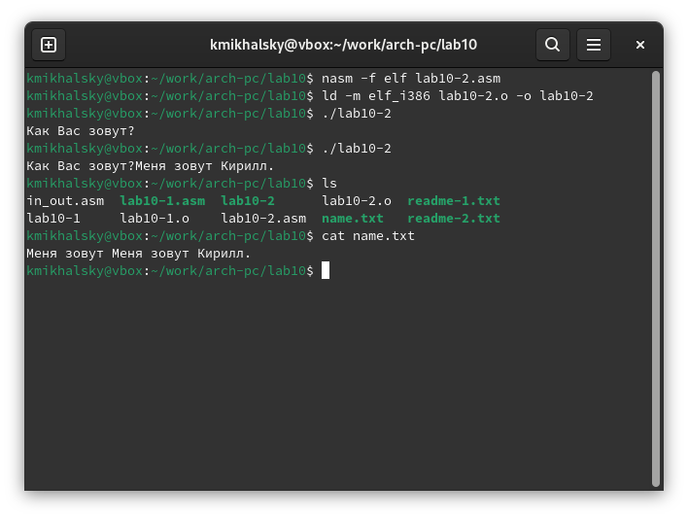

Рис. 7: Проверка

# 6 Выводы

Приобрел навыки работы с файлами в nasm среде.

# Список литературы